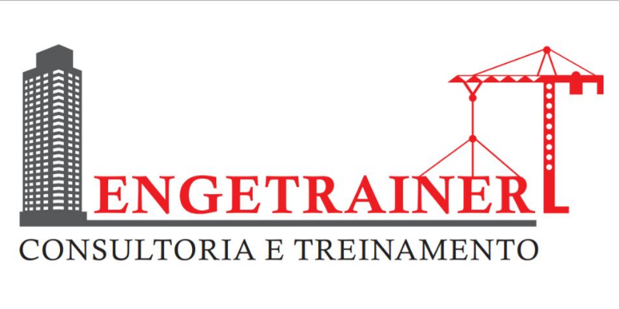

DESCRIÇÃO DOS TREINAMENTOS

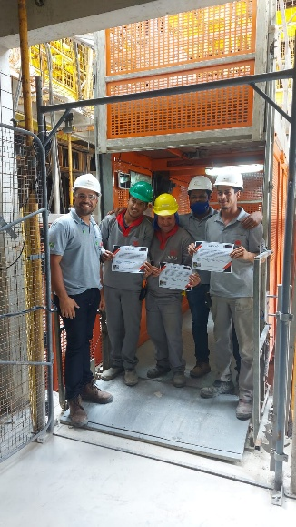**ELEVADOR DE CREMALHEIRA**

Treinamento teórico e prático com foco na operação segura e nas normas para o transporte de pessoas e cargas.

Carga Horária: 16 horas

Ensino: Presencial

Certificação Reconhecida

**GRUA DE TORRE FIXA**

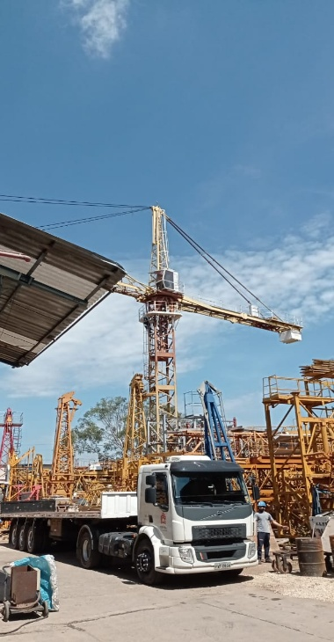Treinamento teórico e prático em operações utilizando a grua de forma segura, bem como zelar pelo melhor desempenho e rendimento das máquinas, evitando manutenções corretivas e atendendo o disposto na NR 18.

Carga Horária: 80 horas

Ensino Presencial

Certificação Reconhecida

**MINI GRUA**

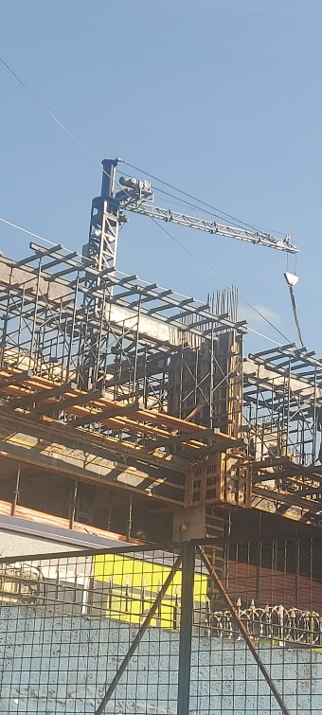Treinamento teórico e prático que abrange a identificação das partes da máquina, funcionamento, amarração de cargas, estabilidade e os riscos envolvidos na operação, além da realização de análises de risco e do uso correto das sinalizações de emergência.

Carga Horária: 16 horas

Ensino Presencial

Certificação Reconhecida

**SINALEIRO AMARRADOR DE CARGAS**

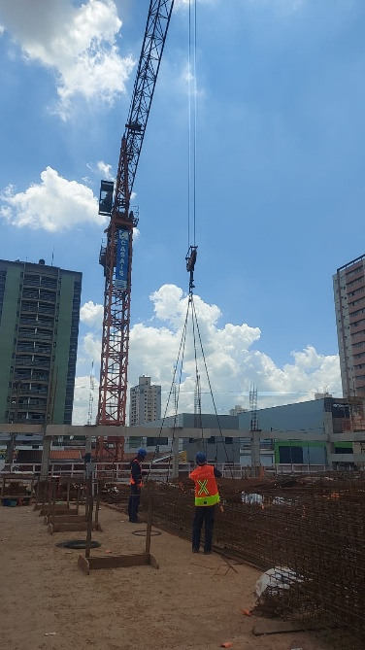Treinamento teórico e prático para identificar riscos e tomar medidas preventivas. Garantir que o içamento e a movimentação de cargas sejam realizados com segurança e eficiência.

Carga Horária: 16 horas

Ensino: Presencial

Certificação Reconhecida

**SINALEIRO RIGGER**

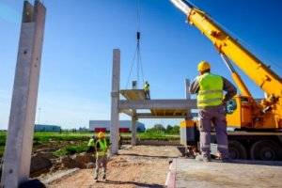Curso teórico e prático que visa formar profissionais capacitados para planejar e executar as etapas de movimentação de cargas pesadas e de grande porte, garantindo a segurança do processo.

Carga Horária: 16 Horas

Ensino Presencial

Certificação Reconhecida

**OPERADOR DE EMPILHADEIRA**

O curso abrange a operação de diferentes tipos de empilhadeiras, inspeções de segurança, técnicas de movimentação e armazenamento de materiais, uso de EPIs/EPCs, e procedimentos de emergência. A formação é fundamental para evitar acidentes e garantir a conformidade com as exigências legais.

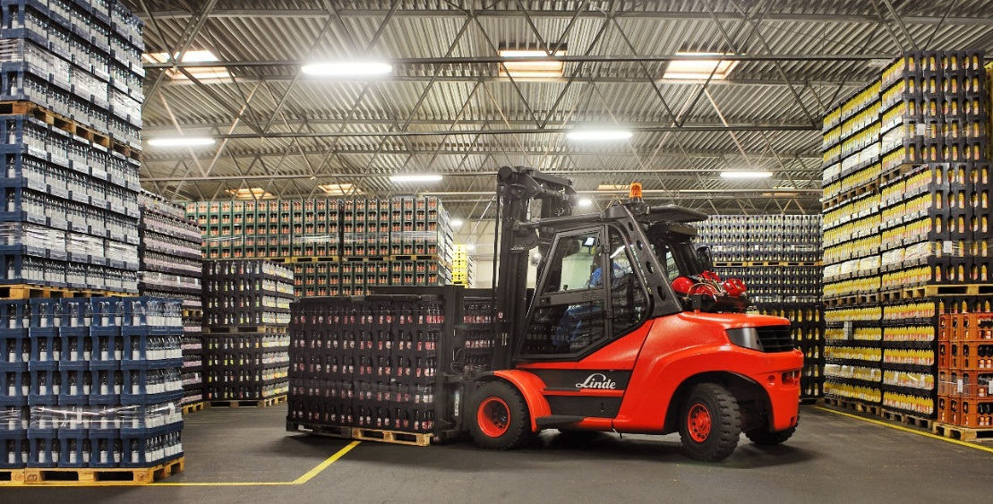Carga Horária: 16 horas

Ensino Presencial

Certificação Reconhecida

**GUINDASTE ARTICULADO**

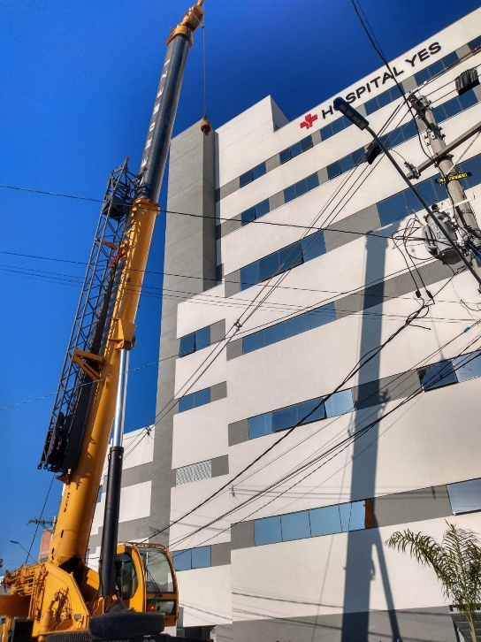Capacita o profissional a operar o equipamento de forma segura e eficiente, abordando desde a identificação dos componentes e normas regulamentadoras (como a NR-11) até a prática de içamento e movimentação de cargas, com ênfase em estabilidade, interpretação de gráficos de carga e manutenção preventiva.

Carga Horária: 80 horas

Ensino Presencial

Certificação Reconhecida

**NR’s – NORMAS REGULAMENTADORAS**

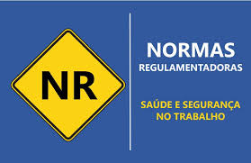Esses treinamentos fornecem o conhecimento necessário para que os colaboradores identifiquem riscos, utilizem equipamentos de proteção adequados e atuem conforme os procedimentos estabelecidos nas normas para cada atividade específica (NR-06), como operação de máquinas (NR-12) ou trabalho em altura (NR-35), Segurança em Trabalhos Elétricos (NR-10), CIPA (NR-35), Armazenamento e transporte de cargas (NR-11), Integração para Construção Civíl (NR-18).

Carga Horária: Compatível com as Legislação Vigente no pais.

Ensino Presencial

Certificação Reconhecida

DESCRIÇÃO DAS LOCAÇÕES DE MÁQUINAS

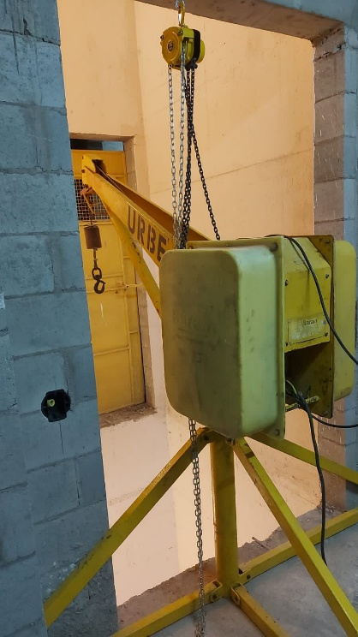**MINI GRUA VELOX**

Agiliza a movimentação vertical de materiais na construção civil. Acionamento feito pela botoeira do motor elétrico, conta com botão de parada em caso de emergência. Acompanha caçamba ou cesto para blocos. Capacidade de carga de até 500 kg na subida ou descida.

**ELEVADOR CREMALHEIRA**

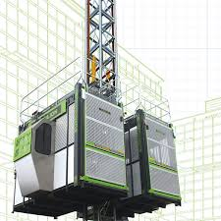Agilidade com alta capacidade de carga e segurança no transporte vertical de pessoas e materiais na obra.

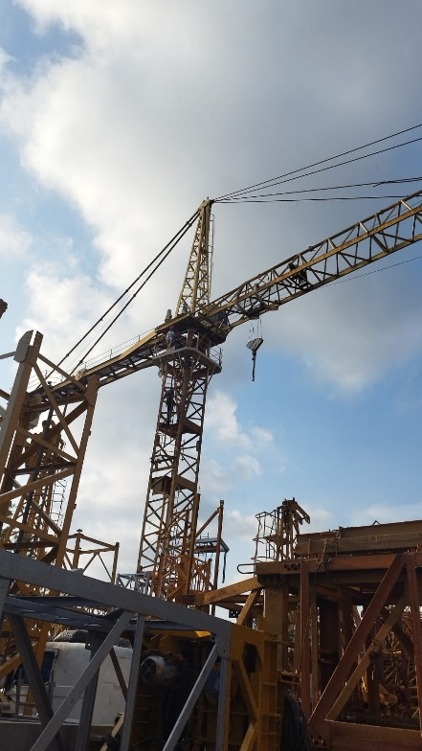**GRUA DE TORRE FIXA**

A Grua Torre Fixa proporciona a movimentação, elevação e o transporte de materiais de forma vertical ou horizontal, em construções com altura livre de até 39 metros.

**GUINDASTE ARTICULADO**

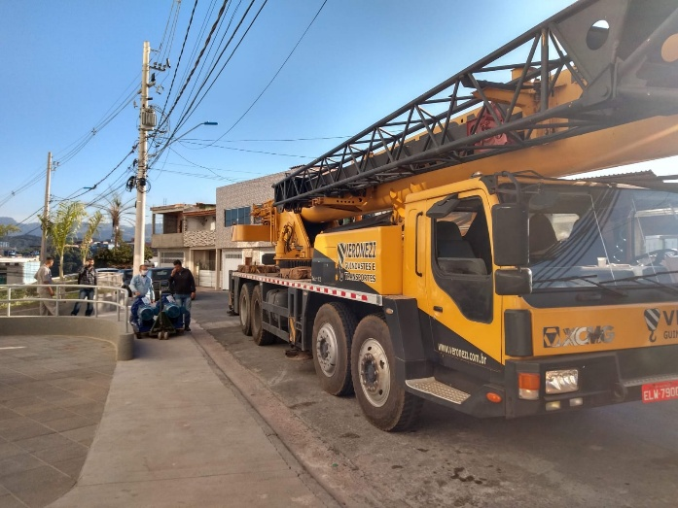Equipamentos para movimentação, remoção e transporte de máquinas industriais, em especial maquinário pesado e de grande porte. Isso porque o guindaste articulado realiza um trabalho ágil e eficiente, transportando de modo seguro e com praticidade os mais variados equipamentos.

**GUINDAUTO**

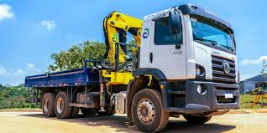Equipamento ideal para içar e transportar máquinas, equipamentos, estruturas metálicas, contêineres e outros materiais de grande porte. Necessário para o posicionamento de materiais em altura, montagem de estruturas e outras operações que requerem elevação e precisão.

**PTA – PLATAFORMA DE TRABALHO AÉREO**

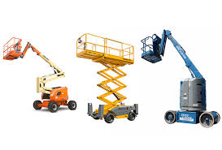É um equipamento de elevação que oferece acesso seguro a locais altos, dispensando a necessidade de escadas ou improvisos. A locação permite o uso imediato do equipamento, sem longos processos de compra e instalação.

DESCRIÇÃO DOS SERVIÇOS DE MÃO DE OBRA

**OPERADOR DE ELEVADOR CREMALHEIRA**

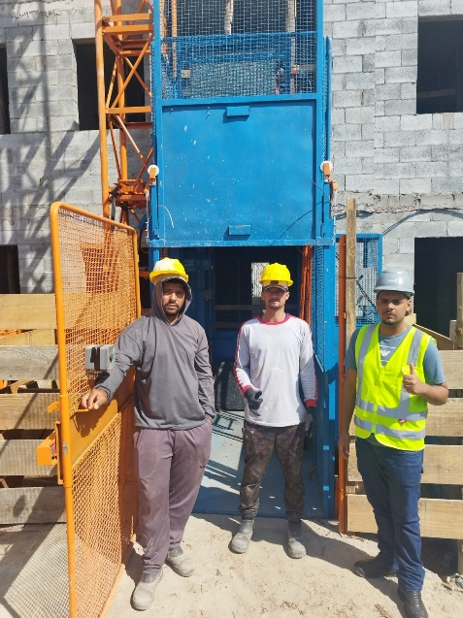Um operador de elevador cremalheira é o profissional treinado e capacitado para manusear o equipamento de transporte vertical em obras, garantindo a movimentação segura de pessoas e materiais. Ele realiza a operação da cremalheira seguindo normas de segurança, inspeciona o equipamento, orienta sobre os procedimentos e é responsável pela organização e limpeza da área de operação, com o auxílio de uma equipe de segurança e manutenção.

**OPERADOR MINI GRUA**

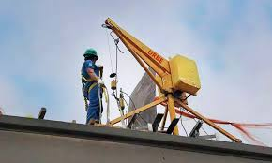Manobra o equipamento para içar e movimentar materiais em canteiros de obras ou outros ambientes de construção, garantindo segurança e eficiência. A função envolve a operação da máquina, sua manutenção básica, a realização de inspeções diárias para verificar o funcionamento e a segurança do equipamento, o cumprimento de normas técnicas e regulamentadoras, e o cuidado com o ambiente de trabalho para evitar riscos.

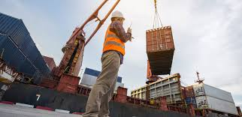**SINALEIRO AMARRADOR**

Responsável pela amarração segura de cargas, pela sinalização da movimentação de equipamentos de içamento (como guindastes) para o operador e pela verificação da área. Ele atua como a ponte entre a equipe em solo e o operador, garantindo que a carga seja movimentada com segurança, evitando quedas e acidentes.

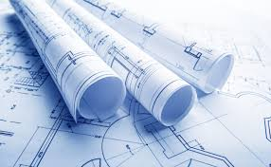**LAUDOS E PROJETOS**

* Emissão de ART's (elétrica e mecânica).
* Laudos de SPDA, NR-10 e NR-13.
* Emissão de PPRA, PCMSO, LTCAT, Ordem de Serviços, entre outros.
* Projetos de instalações elétricas, estruturas mecânicas, dados e voz.